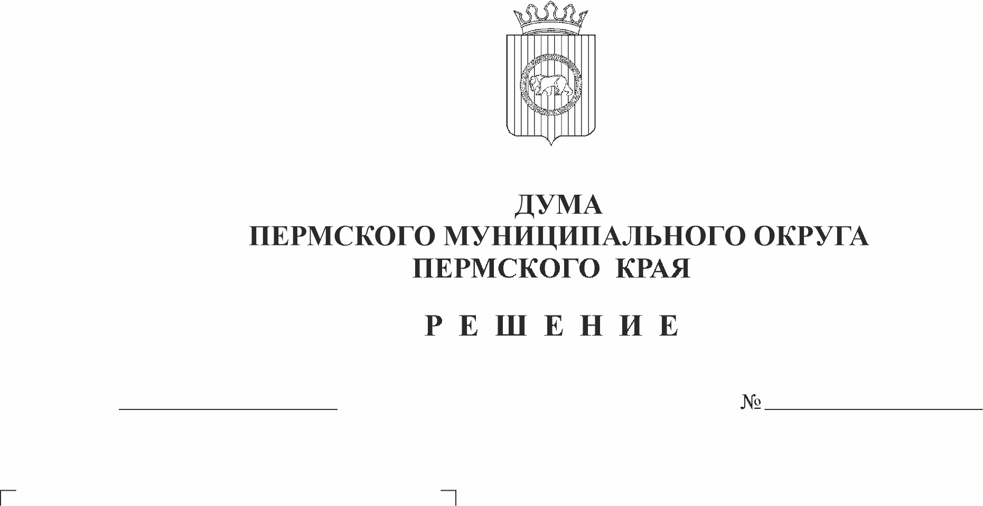
О награждении знаком отличия
«За заслуги перед Пермским муниципальным округом
Пермского края» II степени
Алдарова Марселя Мугатасимовича
413-п
20.11.2025

В соответствии с Положением о муниципальных наградах Пермского муниципального округа Пермского края, утвержденным решением Думы Пермского муниципального округа Пермского каря от 23 ноября 2023 г. № 269, на основании решения наградной комиссии Пермского муниципального округа Пермского края от 18 ноября 2025 г.
Дума Пермского муниципального округа Пермского края РЕШАЕТ:
- Наградить Алдарова Марселя Мугатасимовича, начальника Гамовского территориального управления администрации Пермского муниципального округа Пермского края, знаком отличия «За заслуги перед Пермским муниципальным округом Пермского края» II степени за многолетний добросовестный труд, значительный вклад в развитие Пермского муниципального округа Пермского края.
- Контроль за исполнением настоящего решения возложить на комитет Думы Пермского муниципального округа Пермского края по местному самоуправлению и социальной политике.

Председатель Думы
Пермского муниципального округа Д.В. Гордиенко

